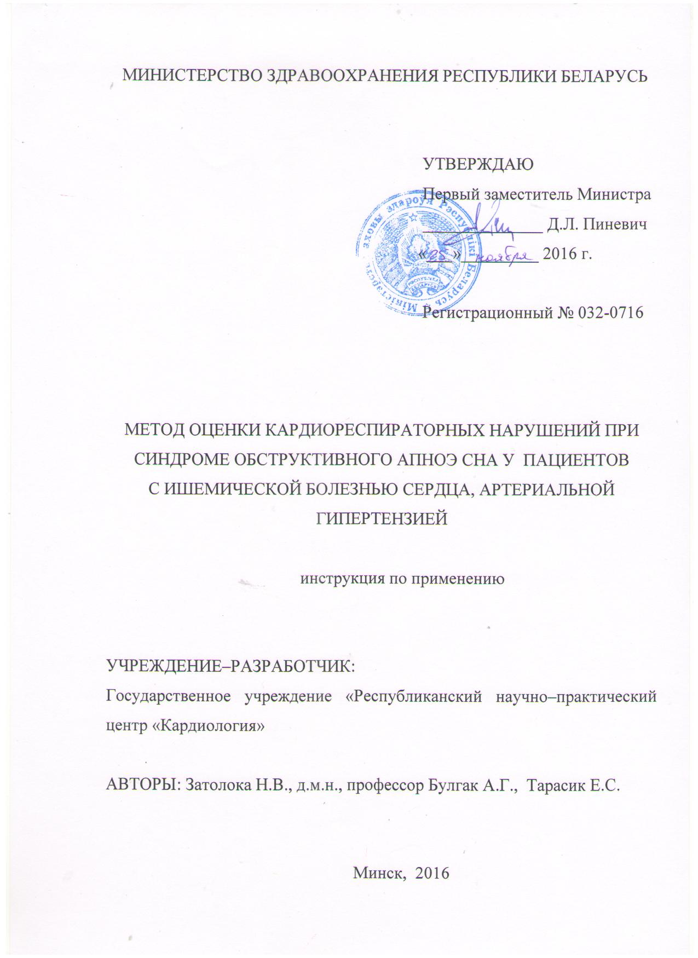

СПИСОК СОКРАЩЕНИЙ
АГ – артериальная гипертензия
ВДАД ночь – вариабельность диастолического артериального давления за ночь
ДАД – диастолическое артериальное давление
ИБС – ишемическая болезнь сердца
ИДС – индекс десатурации
ИТ СОАС – индекс тяжести синдрома обструктивного апноэ сна
ОШ – окружность шеи
СИПАП терапия – терапия постоянным положительным давлением СМАД – суточное мониторирование артериального давления
СОАС – синдром обструктивного апноэ сна
ТСПЖ – толщина стенки правого желудочка
S пп – площадь правого предсердия
S ЛП – площадь левого предсердия

В настоящей инструкции по применению (далее – инструкция) изложен метод оценки кардиореспираторных нарушений у пациентов с ишемической болезнью сердца (ИБС) или артериальной гипертензией (АГ) и синдромом обструктивного апноэ сна (СОАС) с использованием регрессионного уравнения. Метод может быть использован в комплексе медицинских услуг, направленных на оценку тяжести клинического течения СОАС, как в стационарных, так и в амбулаторных условиях. Настоящая инструкция предназначена для врачей – терапевтов, врачей-кардиологов, врачей-пульмонологов, врачей-терапевтов участковых, иных врачей-специалистов организаций здравоохранения, оказывающих помощь пациентам с ИБС и АГ.

- ПОКАЗАНИЯ К ПРИМЕНЕНИЮ
Ишемическая болезнь сердца, артериальная гипертензия.
Условие: храп в анамнезе.

2. ПРОТИВОПОКАЗАНИЯ
Нет.
3. ПЕРЕЧЕНЬ НЕОБХОДИМЫХ МЕДИЦИНСКИХ ИЗДЕЛИЙ, МАТЕРИАЛОВ И Т.Д.

- Пульсоксиметр.
- Система суточного мониторирования артериального давления (СМАД).
- Аппарат для эхокардиографии (ЭхоКГ).
- Сантиметровая лента.

- ОПИСАНИЕ ТЕХНОЛОГИИ ИСПОЛЬЗОВАНИЯ МЕТОДА
Метод основан на определении индекса тяжести клинического течения СОАС (ИТ СОАС) по формуле:
ИТ СОАС = –9,29+ 0,81× ВДАД ночь + 1,77×S пп – 1,5× S ЛП – 5,42× ТСПЖ + 0,72×ОШ + 0,7× ИДС,
где ВДАД ночь - вариабельность диастолического артериального давления за ночь, S пп - площадь правого предсердия, S ЛП - площадь левого предсердия, ТСПЖ - толщина стенки правого желудочка, ОШ - окружность шеи в сантиметрах, ИДС - индекс десатурации, которые определяются общепринятыми методами.

По величине ИТ определяется тяжесть кардиореспираторных нарушений:
ИТ менее 5 – кардиореспираторных нарушений нет;
ИТ от 5 до 15 – кардиореспираторные нарушения легкой степени;
ИТ от 15 до 30 – кардиореспираторные нарушения средней степени;
ИТ от 30 и более – кардиореспираторные нарушения тяжелой степени.
При ИТ более 15 рекомендована терапия постоянным положительным давлением (СИПАП - терапия).

5. ОСЛОЖНЕНИЯ
нет

